|  |
| --- |
| **苏州中德睿博智能科技有限公司** |
| 组合导航及外同步模块使用配置说明 |
| RS-INTS1组合导航及外同步模块 |

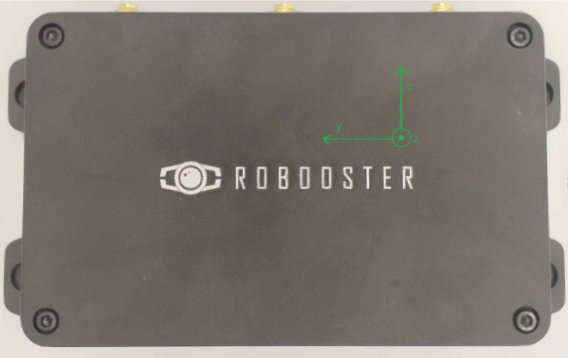

目录

1.串口发送协议说明 3

2.PWM信号同步参数设置 4

2.1 ) 设置输出频率 4

2.2 ) 设置输出脉冲占空比 4

2.3 ) 设置输出有效电平 5

2.4 ) 设置输入触发电平方式和输入频率 5

3.修订历史 6

## 1.串口发送协议说明

|  |  |  |  |  |
| --- | --- | --- | --- | --- |
| 串口发送IMU数据协议格式 | | | | |
| 序号 | 字节类型 | 内容 | 单位 | 备注 |
| 帧头 | uint16 | ABCD |  | 开始帧数据 |
| 帧计数值 | uint8 |  |  | 范围(0~255) |
| 1PPS标记 | uint8 | 0或1 |  | 使用外部1pps=1;内部1pps=0; |
| GPS时间时 | uint8 |  | 时 | 范围（0~23） |
| GPS时间分 | uint8 |  | 分 | 范围（0~59） |
| GPS时间秒 | uint8 |  | 秒 | 范围（0~59） |
| 加速度X | float |  | g | 四字节浮点数 |
| 加速度Y | float |  | g | 四字节浮点数 |
| 加速度Z | float |  | g | 四字节浮点数 |
| 陀螺仪X | float |  | °/s | 四字节浮点数 |
| 陀螺仪Y | float |  | °/s | 四字节浮点数 |
| 陀螺仪Z | float |  | °/s | 四字节浮点数 |
| 加速度计温度 | Int8 |  | °C | 有效值 |
| 陀螺仪温度值 | Int8 |  | °C | 有效值 |
| 磁力计X | Int16 | 微特斯拉 | uT | 有效值放大100倍 |
| 磁力计Y | Int16 | 微特斯拉 | uT | 有效值放大100倍 |
| 磁力计Z | Int16 | 微特斯拉 | uT | 有效值放大100倍 |
| 气压计 | Int32 | 毫巴 | mbar | 有效值放大100倍 |
| 气压计温度值 | Int8 |  | °C | 有效值 |
| 磁力计计数值 | uint8 | 0~255 |  | 采集一次计数值加一 |
| 气压计计数值 | uint8 | 0~255 |  | 采集一次计数值加一 |
| 和校验 | uint8 |  | 从计数值到气压计数值值的校验 | 已使用 |

串口波特率：921600；数据位：8；停止位：1；流控制：none;

串口发送频率 200HZ；

六轴加速度内部2.6Khz高速采样频率，滤波后串口输出频率 200HZ；

磁传感器采样频率100HZ;

气压计采样频率50hz.

## 2.PWM信号同步参数设置

### 2.1 ) 设置输出频率

AT+OUT=通道1,通道2,通道3,通道4,通道5,通道6;

例如：串口输入字符 “AT+OUT=1,10,20,40,100,200;”表示通道1输出频率1hz,通道2输出频率10hz,通道3输出频率20hz,通道4输出频率40hz......以此类推。

配置成功输出："AT+OUT config success;/r/n"

配置失败输出:"AT CMD config failed;\r\n"

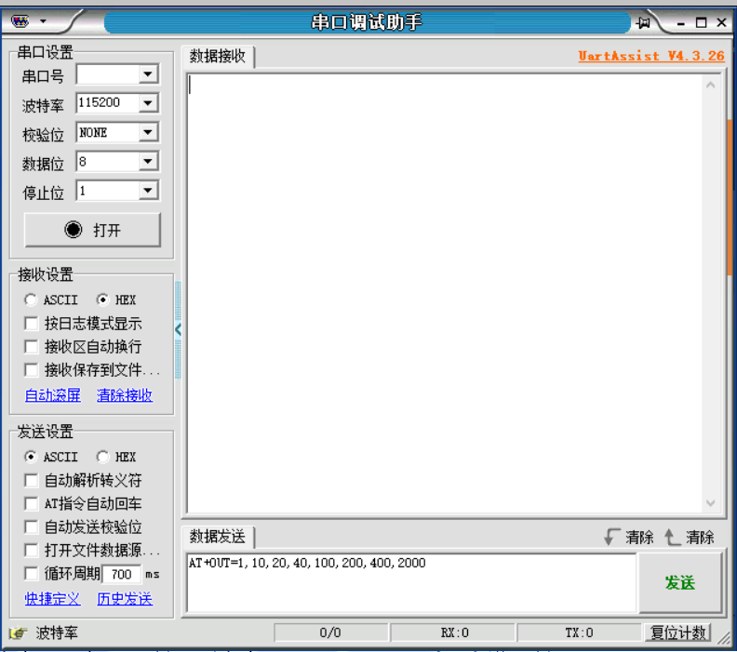

### 2.2 ) 设置输出脉冲占空比

AT+CYC=通道1,通道2,通道3,通道4,通道5,通道6;

例如：串口输入字符 “AT+CYC=2,2,2,2,2,2;”表示通道1占空比为1/2=50%,通道2占空比为1/2=50%,通道3占空比为1/2=50%,通道4占空比为1/2=50%......以此类推。占空比为 1 除以参数值的倒数。

配置成功输出："AT+CYC config success;/r/n"

配置失败输出:"AT CMD config failed;\r\n"

### 2.3 ) 设置输出有效电平

AT+LEV=通道1,通道2,通道3,通道4,通道5,通道6;“0”表示输出有效电平为低电平，“1”表示高电平。

例如：串口输入字符 “AT+LEV=1,0,0,0,1,1;”表示通道1输出有效电平为高电平，通道2输出有效电平为低电平，通道3输出有效电平为低电平，通道4输出有效电平为低电平......以次类推。

配置成功输出："AT+LEV config success;/r/n"

配置失败输出:"AT CMD config failed;\r\n"

### 2.4 ) 设置输入触发电平方式和输入频率

AT+IN=(参数 1,参数 2);参数1为内部输入频率，参数2为输入触发方式（1=上升沿，0=下降沿）。

例如：串口输入字符 “AT+IN=10,1; ”, 表示输入频率10hz,触发方式为上升沿触发。

配置成功输出："AT+IN config success;/r/n"

配置失败输出:"AT CMD config failed;\r\n"

出厂默认参数如下，每次重新上电后会输出配置消息一次：

AT+OUT={1,10,20,40,100,200};

AT+CYC={2,2,2,2,2,2};

AT+LEV={1,1,1,1,1,1};

AT+IN={1,1};

注意事项：字符为大写字符，结束符为“；”不能省略;输出频率需是输入的整数倍,输入或输出频率乘以某个整数需等于 50K，目前输出频率最大支持 4K。

## 3.修订历史

|  |  |  |
| --- | --- | --- |
| 版本 | 修订日期 | 修订说明 |
| V1.0 | 2023.05.21 | 初始版本 |
| V1.1 | 2023.09.22 | 增加串口发送UTC完整时间 |